IZDELEK: Osnovni geometrijski pojmi in konstruiranje likov

1. Konstruiraj kot $45°$ in nariši njegovo simetralo.
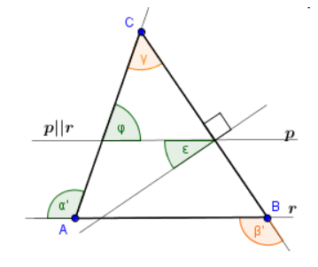

2. Izračunaj velikosti neznanih kotov $α^{'}, ε, φ$ na sliki,
če merita $β^{'}=124°$ in $γ=54°$.

3. Vsota obodnega in njegovega pripadajočega
središčnega kota je $164°{ 1}^{'} 60''$ .
Izračunaj ju.

4. V katerem večkotniku je število diagonal enako 170? (Potek reševanje je obvezen.)

5. Konstruiraj:
a) paralelogram ABCD s podatki: $a=6 cm, α=70°, f=6,5 cm$.
b) trikotnik ABC s podatki: $a=6 cm, b=8 cm, c=7 cm$ ter mu nariši težišče,
c) deltoid ABCD s podatki: $e=8 cm, b=5 cm, f=5 cm$.

6. V GeoGebri konstruiraj trikotnik s podatki $s_{α}= cm, c= cm, β=$ s pomočjo ukazov.
Sliko shrani in oddaj v spletni učilnici.

7. Pišek riše stopnja 2:
https://pisek.acm.si/contents/4907-319805995281415931-146393949319149838-680361037148430359-335055541382928217/
Rešitev shrani in oddaj v spletni učilnici.
*8. Pišek – dodatno:
- Želvini načrti 3,4: https://pisek.acm.si/contents/4907-319805995281415931-146393949319149838-680361037148430359-1896762783199128641/
- Pravilen večkotnik: https://pisek.acm.si/contents/4907-319805995281415931-146393949319149838-680361037148430359-234094264279382395/

